МИНЕСТЕРСТВО ЦИФРОВОГО РАЗВИТИЯ, СВЯЗИ И МАССОВЫХ КОММУНИКАЦИЙ РОССИЙСКОЙ ФЕДЕРАЦИИ

Ордена Трудового Красного Знамени федеральное государственное бюджетное учреждение высшего образования

**«Московский технический университет связи и информатики»**

Лабораторная работа №2

**Функции в Phyton и базовые алгоритмы**

**по дисциплине**

**«Введение в информационные технологии»**

Выполнил: студент гр. БВТ2403

Редько Е.В.

Проверил:

Москва, 2024 г.

**Цель работы:** освоить принципы определения и использования функций в языке программирования Python, понять механизмы передачи аргументов в функции, научиться применять функции для решения практических задач, а также изучить базовые алгоритмические конструкции.

**Оборудование:** компьютер с установленным программным обеспечением IDLE.

**Практика:**

Задача 1: программа, которая реализует функции: **greet**, которая принимает имя пользователя в качестве аргумента и выводит приветствие с этим именем, **square**, которая возвращает квадрат переданного ей числа, **max_of_two**, которая принимает два числа в качестве аргументов и возвращает большее из них.

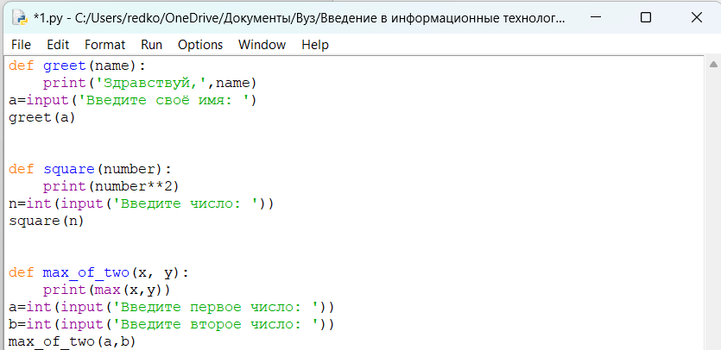

Результат работы программы:

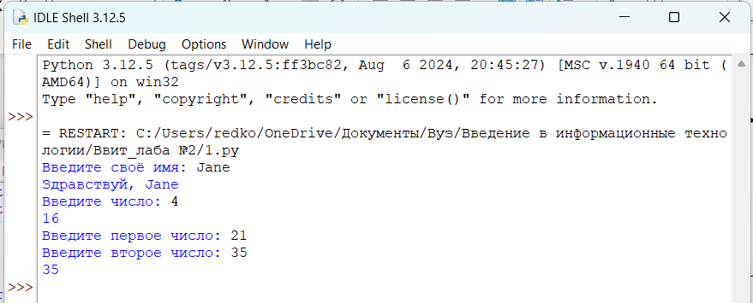

Задача 2: функция **describe_person**, принимающую имя и возраст человека, и печатающую эту информацию в читаемом виде. Возраст - опциональный аргумент со значением по умолчанию 30.

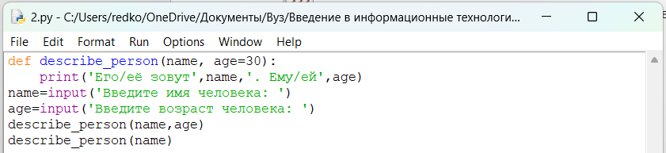

Результат работы программы:

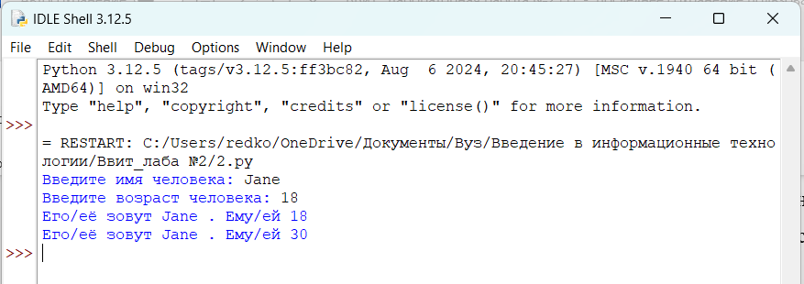

Задача 3: функция **is_prime**, которая определяет, является ли число простым, и возвращает **True** или **False** соответственно.

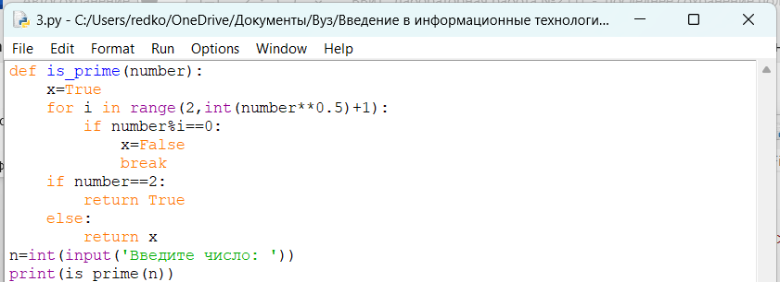

Результат работы программы:

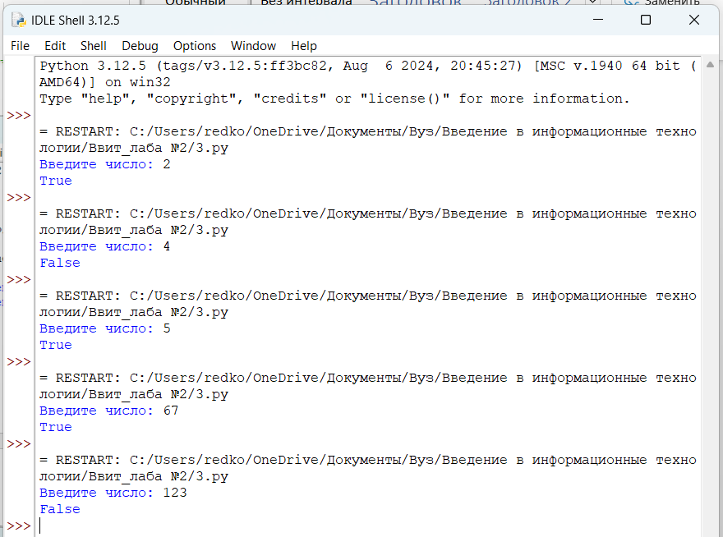

**Вывод:** на данной лабораторной работе мы освоили принципы определения и использования функций в языке программирования Python, поняли механизмы передачи аргументов в функции, научились применять функции для решения практических задач, а также изучили базовые алгоритмические конструкции.